智联云

使用手册

智联云

Assistant Software Manual

**项目名称**：智联云—智能物联网管理平台

**摘要** ：本文档系统阐述智联云平台的使用方法。

**版权所有**：（除特别允许否则只在项目组内部使用）

**修改记录：**

|  |  |  |  |
| --- | --- | --- | --- |
| 日期 | 版本 | 说明 | 作者 |
| 2024-03-28 | V1.0 | 第一次迭代相关的使用手册 |  |
| 2024-04-18 | V2.0 | 第二次迭代相关的使用手册 |  |
| 2024-05-09 | V3.0 | 第三次迭代相关的使用手册 |  |
| 2024-05-23 | V4.0 | 第四次迭代相关的使用手册 |  |
| 2024-06-06 | V5.0 | 第五次迭代相关的使用手册 |  |
| 2024-06-20 | V6.0 | 第六次迭代相关的使用手册 |  |
|  |  |  |  |

目 录

1 文档简介 223

1.1 目的 224

1.2 范围 224

2 软件简介 223

3 登录功能 223

4 首页功能 223

5 个人中心功能 223

5.1 查看个人信息 224

5.2 修改个人信息 224

5.3 修改登录密码 224

6 用户管理功能 223

6.1 筛选区域 224

6.2 显示用户信息 224

6.3 搜索用户信息 224

6.4 新增、修改、删除和重置功能 224

7 角色管理功能 223

7.1 输入查询角色 224

7.2 新增、修改、删除功能（角色与菜单权限相关） 224

7.3 显示角色信息 224

8 区域管理功能 223

8.1 输入查询功能 224

8.2 显示区域信息 224

9 设备管理功能 223

9.1 设备信息浏览 224

9.2 搜索符合特定条件设备 224

9.3 修改单个设备 224

9.4 单个设备详情 224

9.5 设备详情页切换显示内容 224

9.6 单个设备新增任务 224

10 类型管理功能 223

10.1 新增设备类型 224

10.2 修改某一个设备类型 224

10.3 输入框搜索 224

11 日志管理功能 223

11.1 日志搜索 224

11.2 获取日志信息 224

11.3 进行分页定位： 224

12 场景管理功能 223

12.1 区域树 224

12.2 输入查询场景功能 224

12.3 显示场景信息 224

12.4 新增、修改和删除功能 224

13 大小屏功能 223

13.1 区域大屏 224

13.2 场景大屏 224

14任务管理功能 223

14.1 查询任务信息 224

14.2 重置任务信息 224

14.3 获取任务信息 224

14.4 操作任务 224

15 场景编辑器功能 223

15.1 添加设备功能 224

15.2 显示场景设备布局功能 224

15.3 显示设备 224

15.4 编辑导航栏 224

16 MQTT后台管理功能 224

17.1 部署概况浏览 225

17.2 客户授权功能 225

17.3 客户端连接监控 225

17.4 订阅管理 225

17 XXL_Job后台管理功能 225

18.1 XXL_JOB运行报表浏览 225

18.2 XXL_JOB任务管理 225

18.3 XXL_JOB日志管理 225

# 文档简介

本文档主要介绍智联云—智能物联网管理平台的使用操作说明。

## 目的

本文档提供智联云平台的操作指南，旨在帮助用户快速掌握平台功能，确保平台的有效使用，同时，为平台维护提供文档支持。

## 范围

本手册适用于所有智联云平台的用户，包括普通用户、系统管理员、运维开发人员。

# 软件简介

智联云是一个智能物联网设备管理平台，能够与学校智能物联网设备互联，实现设备集中监控、定时控制和管理等功能。用户可以通过智联云平台与校内物联网设备进行交互，实现远程监控与管理。

# 登录功能

在登录页面中，用户输入用户名、密码以及验证码即可完成登录。

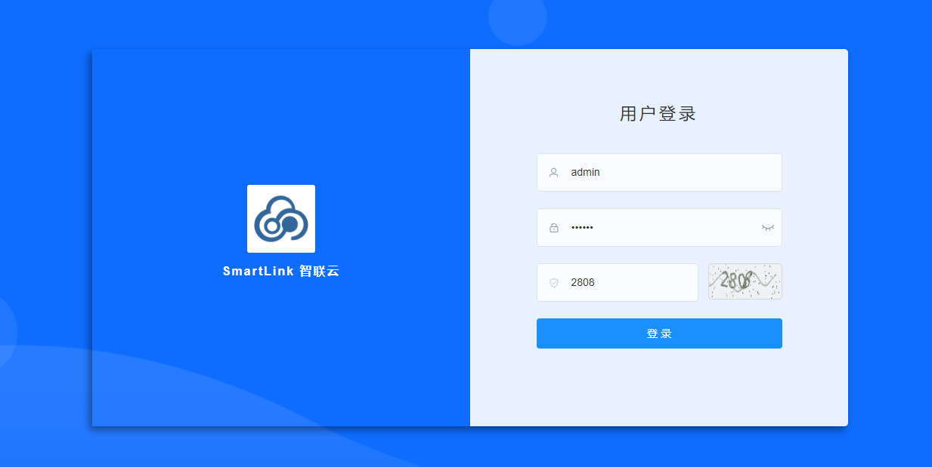

# 首页功能

用户登录后即可跳转到首页，用户可以浏览平台概况，包括设备数、类型数、区域数、用户数等统计结果，以及设备状态统计和类型数量统计等图表，对物联网设备概况形成初步了解。

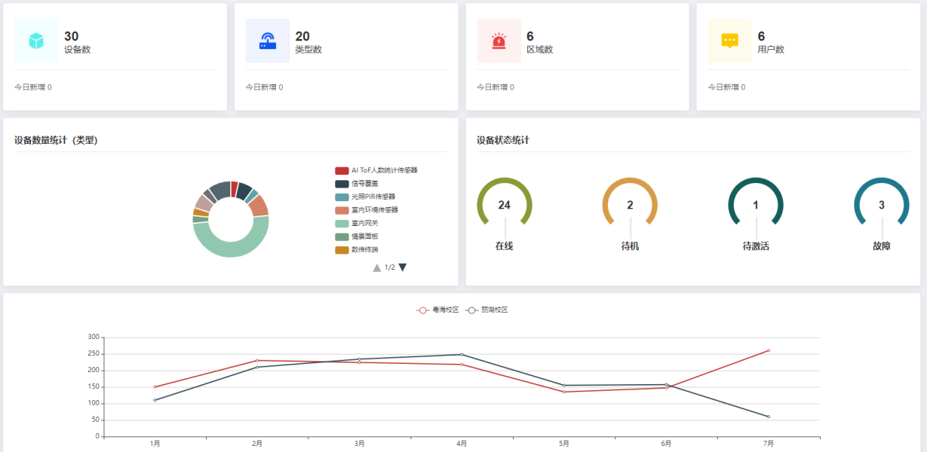

# 个人中心功能

用户登录后，点击右上角即可进入个人中心界面。

个人功能允许用户更新和维护个人资料，保持信息的最新状态。

## 查看个人信息

个人中心页面左侧显示了用户个人信息，包括头像、用户名、手机号、邮箱、部门、角色、权限范围等；用户可以进行浏览。

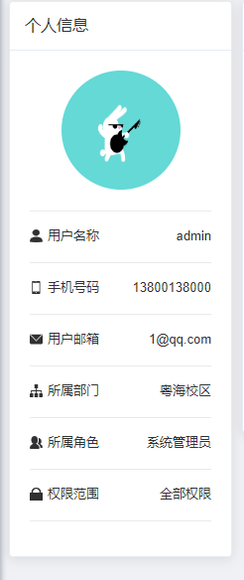

## 修改个人信息

个人中心页面右侧可以修改个人信息。由于用户名是登录凭证，而用户权限由系统管理员直接设置，因此用户只能修改手机号码、邮箱、性别等信息。

用户输入新的个人信息点击保存，即可完成修改；同时屏幕会弹出更新成功提示。

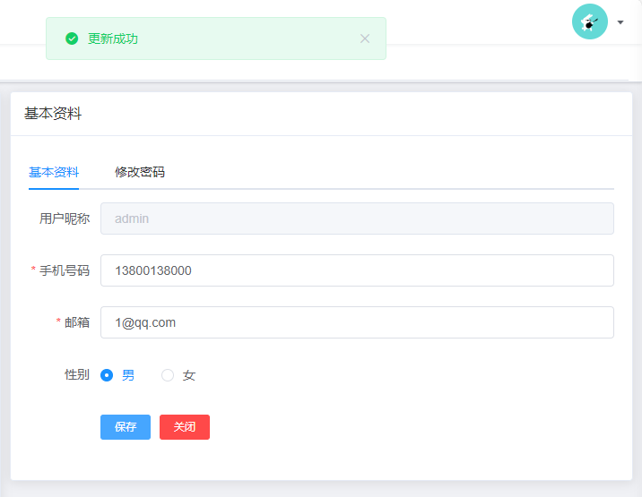

## 修改登录密码

个人中心页面右侧可以修改登录密码。

用户需要先输入旧密码进行验证，然后输入两次新密码进行确认，点击保存即可完成修改。

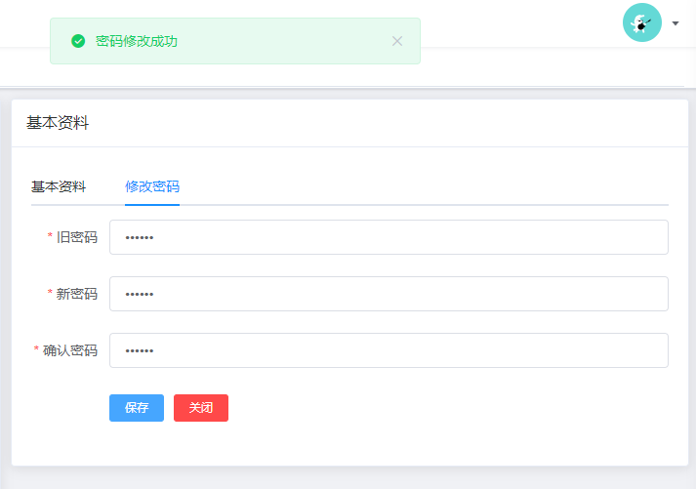

若旧密码输入错误，则提示密码修改失败。

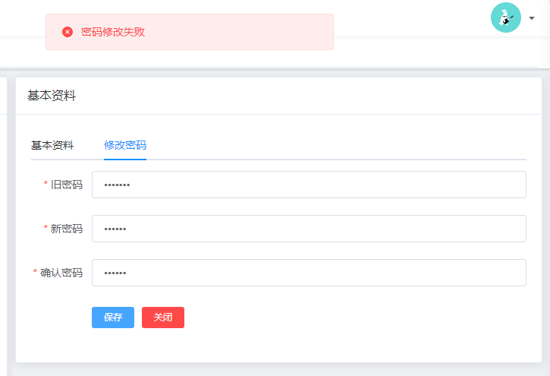

# 用户管理功能

## 筛选区域

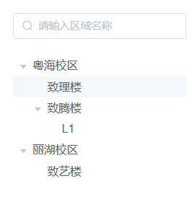

输入区域名称或者点击下方区域树上的选项后，会显示对应的用户信息。

## 显示用户信息

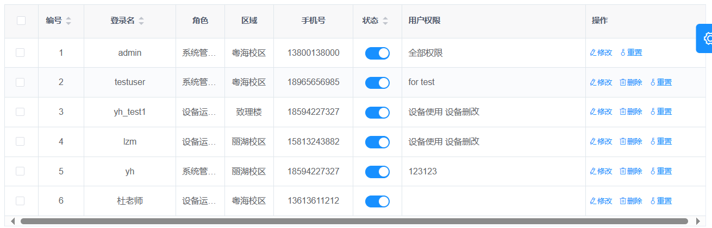

在页面以表格的形式显示用户的信息，以及对该用户可以进行的操作。

## 搜索用户信息



在表格上方输入特定用户的信息后，点击搜索会显示对应用户的信息。

## 新增、修改、删除和重置功能



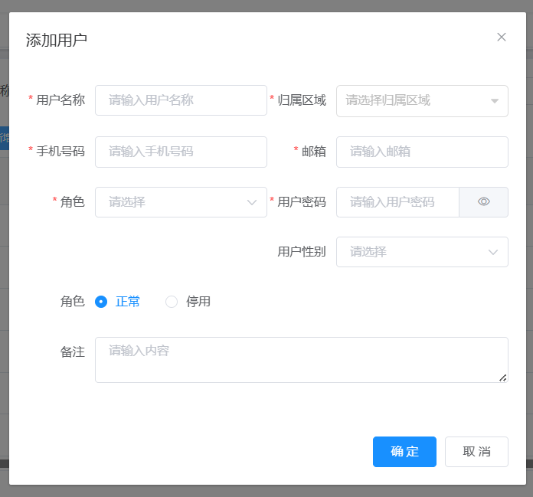

点击新增按钮后会显示上述图片的弹窗，输入表单信息后，点击确定即可添加用户。

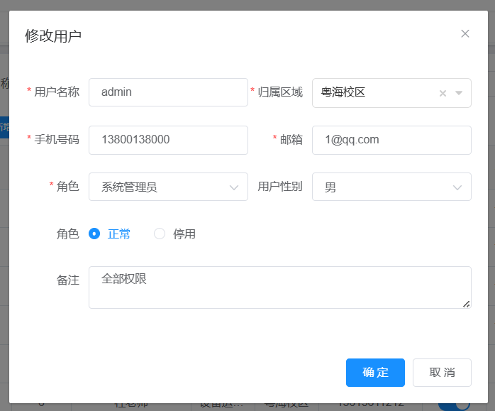

选择用户之后，点击修改按钮会弹出上图弹窗，可以在表单里修改用户信息，点击确定后提交表单即可成功修改。

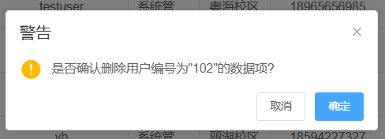

选择用户后，点击删除按钮，会弹出警告，点击确定后即可成功删除用户。

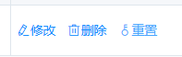

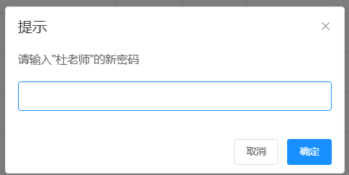

点击重置后，可以重置用户的密码。

# 角色管理功能

## 输入查询角色



输入要查询的角色信息后，点击搜索按钮即可查询到对应角色的信息，点击重置按钮会把下方的信息恢复成初始状态。

## 新增、修改、删除功能（角色与菜单权限相关）



点击新增后，弹出下图中的表单，填入信息后点击确定按钮即可成功添加角色。

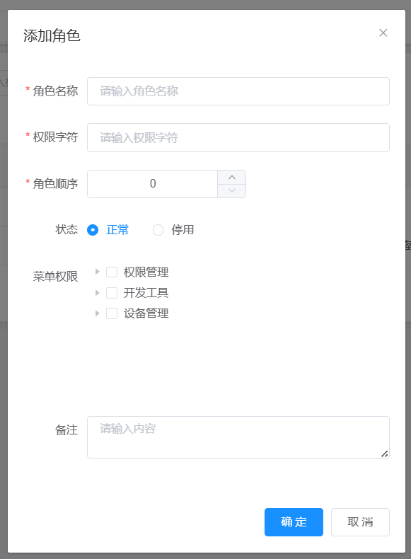

点击修改按钮后，会弹出表单，修改表单数据后点击确定按钮即可修改角色信息。

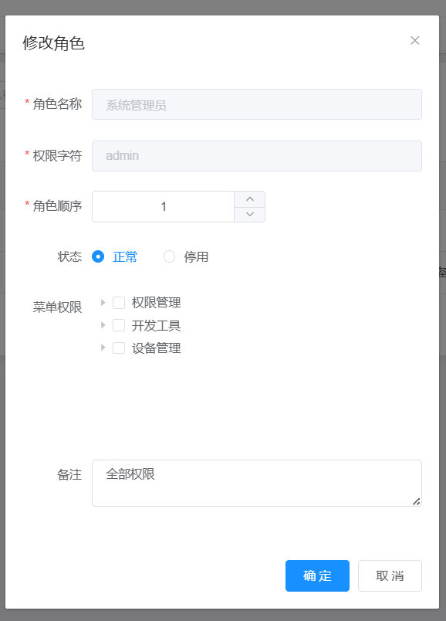

点击删除按钮后，会发出警告，点击确定后即可成功删除角色。

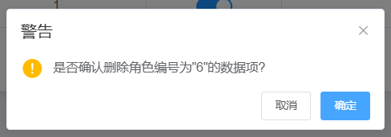

点击导出按钮后，会弹出提示是否要导出数据，点击确定即可导出成文件。

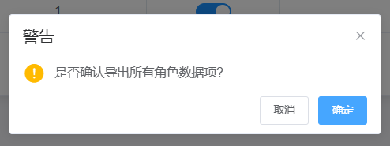

## 显示角色信息

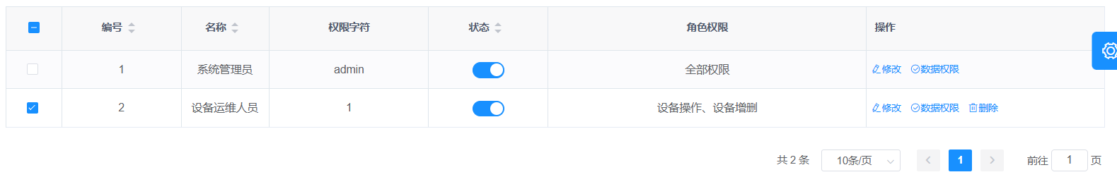

点击状态可以控制角色的启用，通过页码选择器可以跳转到指定页面。点击数据权限后，会弹出下图中的弹窗。

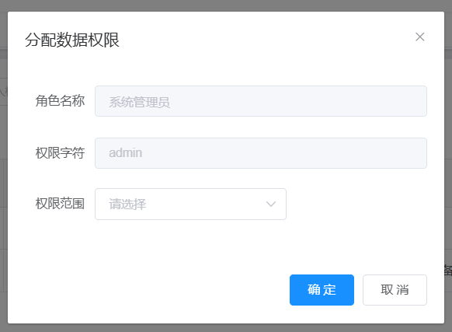

在选择权限范围后，点击确定即可分配角色的数据权限。

# 区域管理功能

## 输入查询功能



输入区域名称，选择区域状态后，点击搜索按钮接口显示出对应的区域信息。

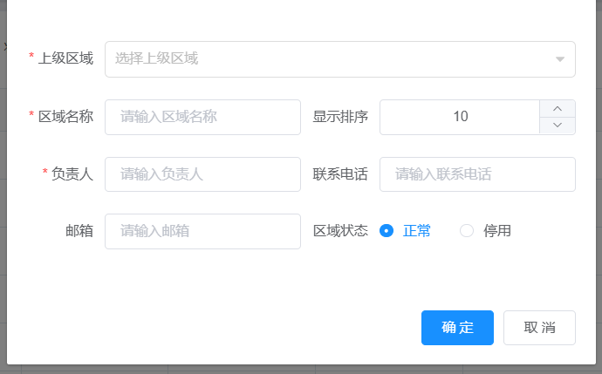

点击新增按钮后，会弹出弹窗，完善表单信息后，点击确定即可添加新的区域。

## 显示区域信息

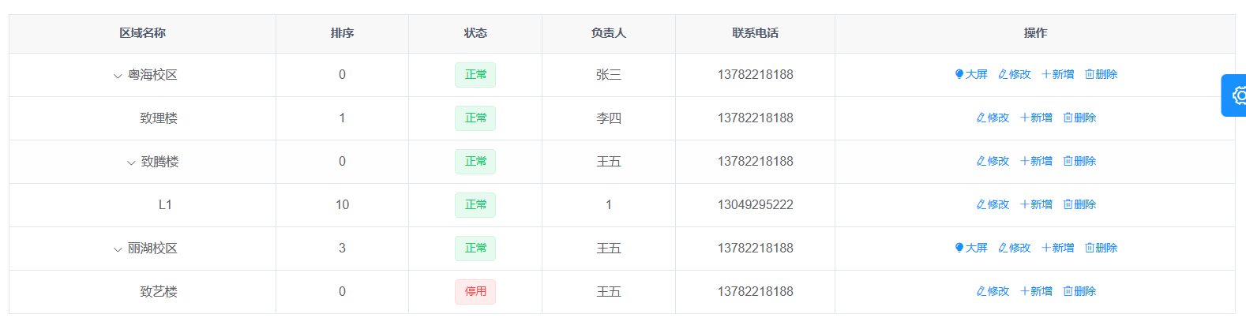

点击修改按钮后，弹出表单，修改完表单信息后，点击确定按钮即可成功修改。

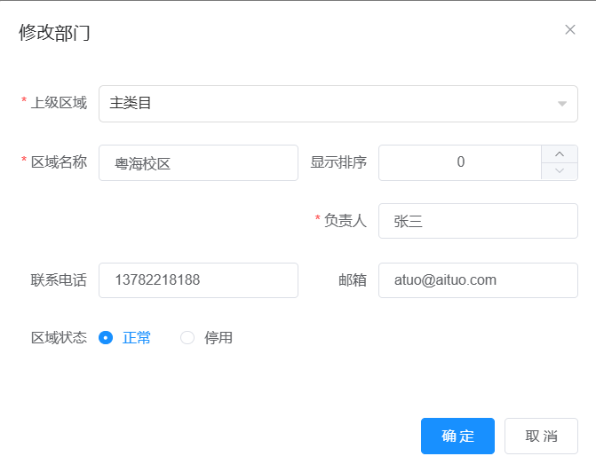

# 设备管理功能

设备管理页面允许拥有对应权限的用户对整体设备进行操作，提供方便快捷的管理页面

## 设备信息浏览

设备管理页面将设备信息用表格的形式展示，包含设备名称、设备类型、序列号和操作，用户可以浏览查看

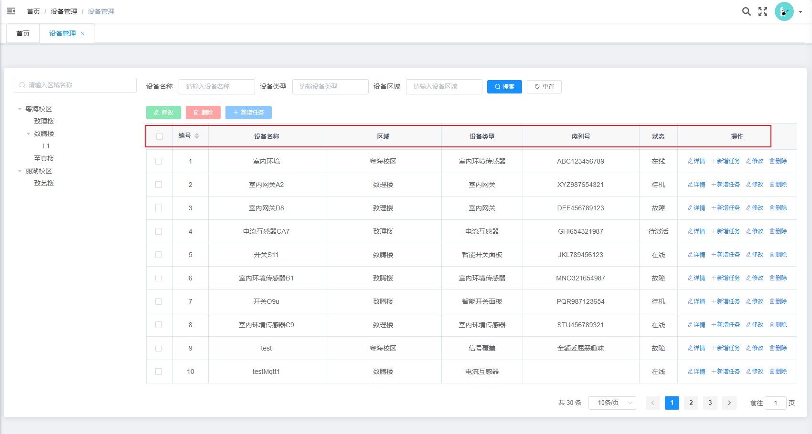

## 搜索符合特定条件设备

在此页面为用户提供两种根据条件选择设备的方式，输入框输入搜索和区域树筛选，用户可以根据目的选择合适的筛选方式

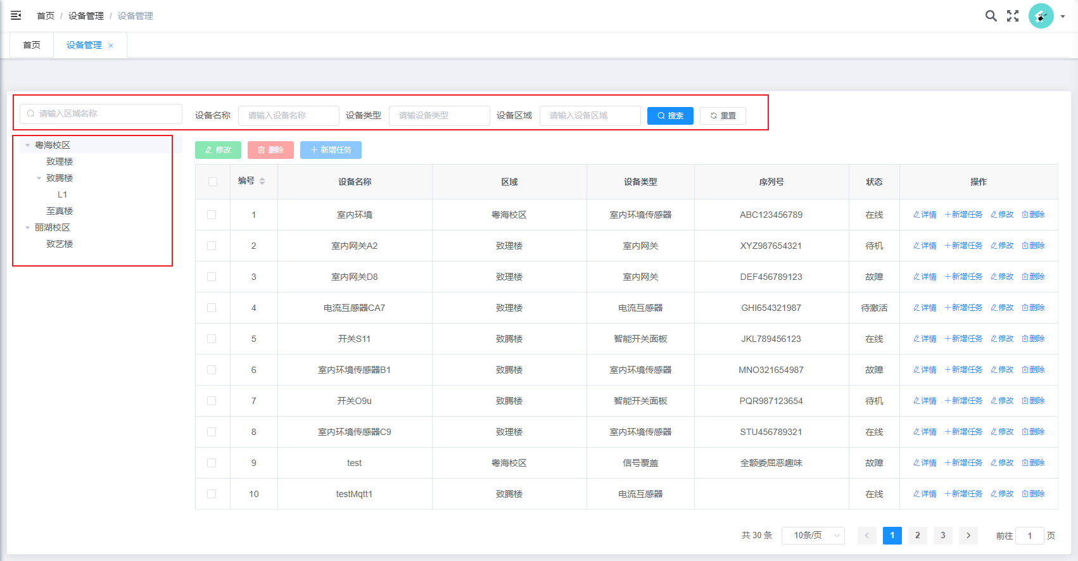

## 修改单个设备

点击单条数据后方操作栏中的修改，弹出对话卡片，用户在此可以修改设备信息,归属区域为下拉选择框，点击展开

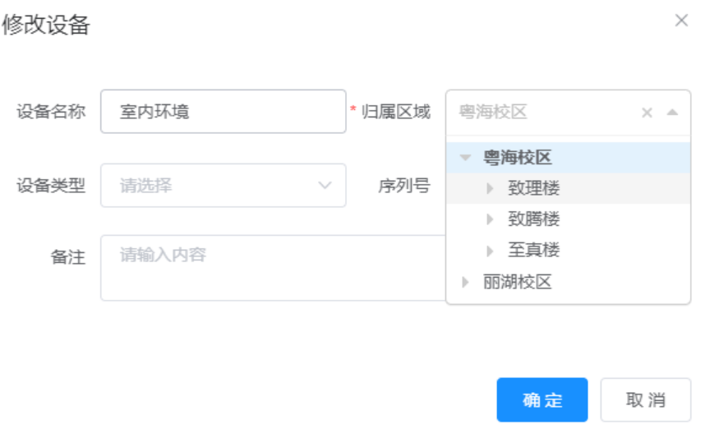

## 单个设备详情

点击单条数据操作栏中的详情可以查看该设备详细信息，侧边栏弹出，包含设备图片，设备信息表格、设备实景图

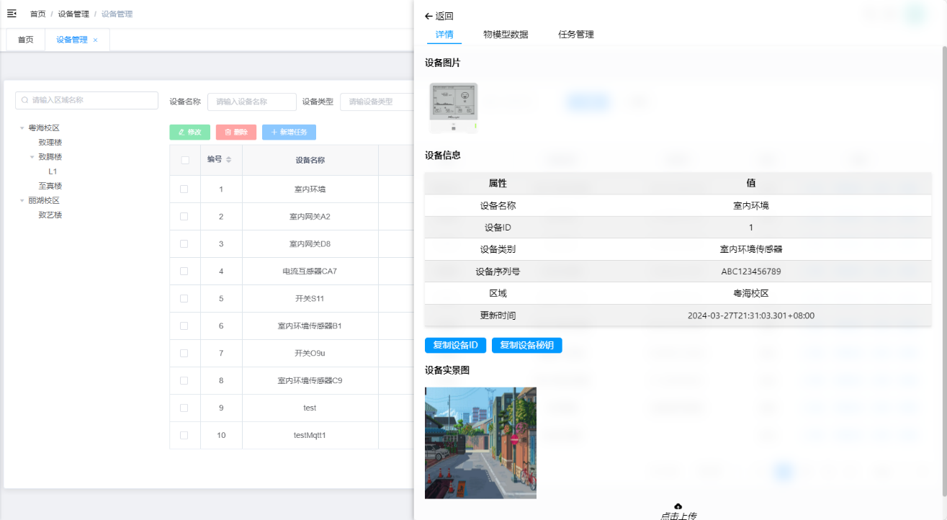

## 设备详情页切换显示内容

点击上方物模型数据或任务管理，跳转至相应内容

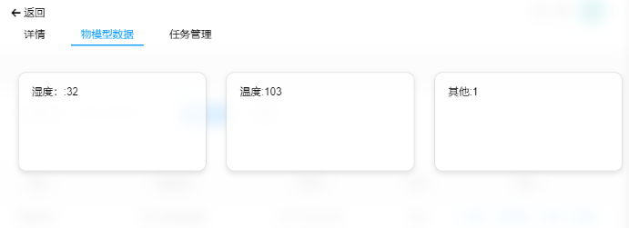

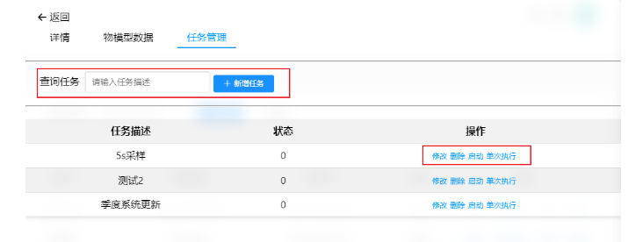

## 单个设备新增任务

点击详情后，点击任务管理，跳转至拥有“新增任务”按钮的页面，点击该按钮，弹出新增任务框，用户可以在此新增任务

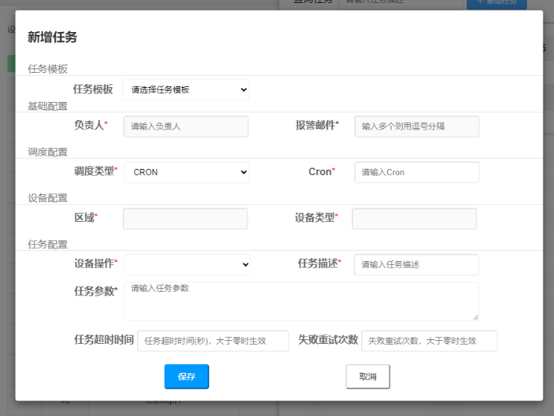

# 类型管理功能

类型管理页面允许用户对数据库中的设备类型作出更改，页面简洁大方，易用性强

## 新增设备类型

点击新增设备类型按钮，弹出新增设备类型对话框，允许用户再次新增设备类型,归属类别为下拉选择框，点击下拉展示

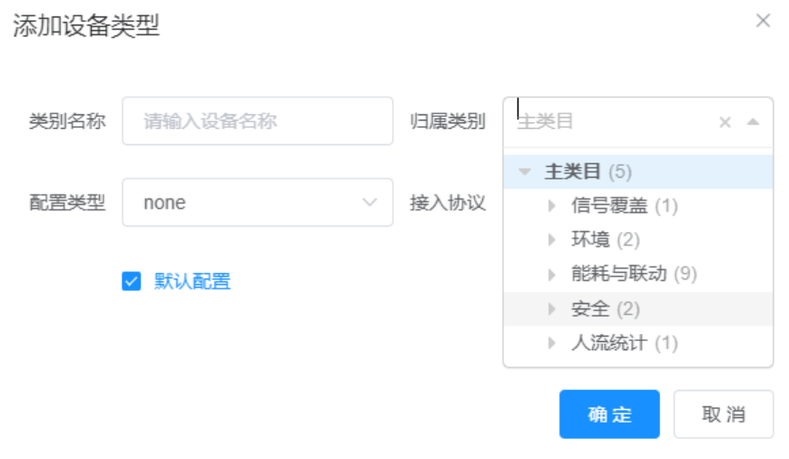

## 修改某一个设备类型

在表格操作栏中，点击修改，弹出修改设备类型对话栏，用户即可再次修改设备类型

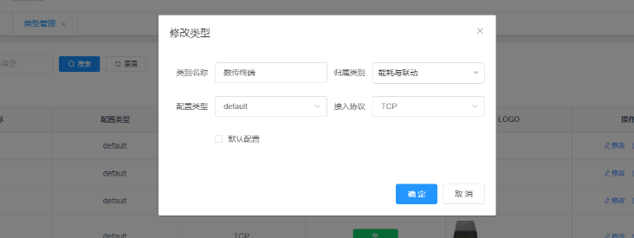

## 输入框搜索

在搜索输入框输入特定条件，点击搜索即可筛选满足此条件的特殊设备类型

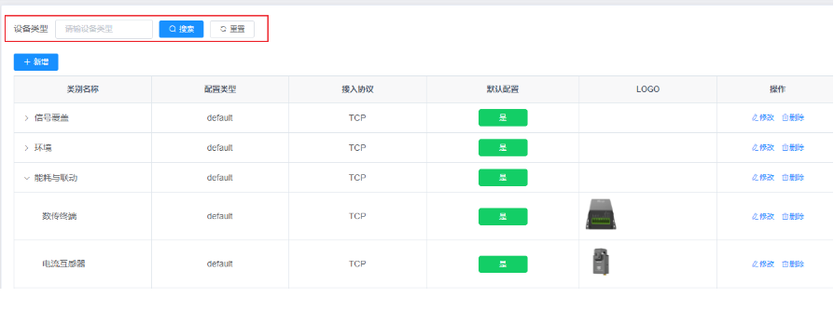

# 日志管理功能

用户可以通过日志管理来查看日志列表，从而获取具体的设备运行状态，该列表提供了基本的关键字查询，主要显示出任务的触发事件与触发时间。

## 日志搜索

用户可以通过对关键字的限制来进行精准的日志查询，通过区域名搜索该区域设备的日志，通过任务id直接搜索出日志，通过运行状态搜索成功或者失败事件的日志，用户也可以将这些限制要素一起合并进行查询

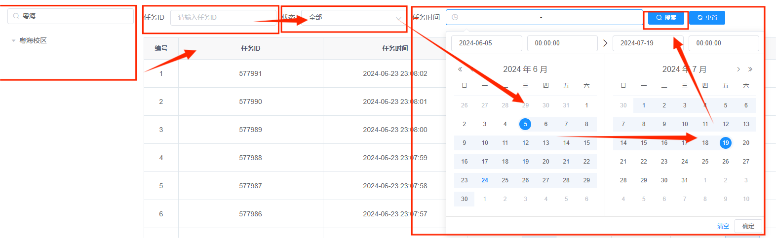

用户可以依次输入需要的信息，最后点击搜索即可完成对自己需要的日志信息的定位。

## 获取日志信息

用户可以直接通过日志表格得知何时何种任务发生了事件，是成功或者失败均可得知。

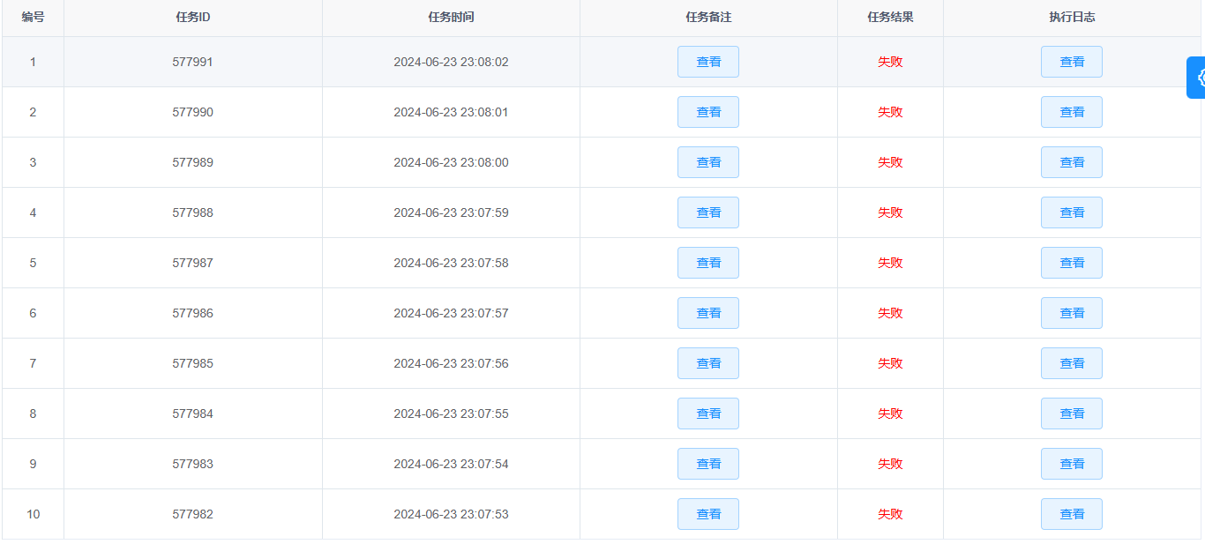

## 进行分页定位：

用户可以对表格下方的分页器进行操作，点击页码容量下拉框的时候可以进行当前一页的任务数量显示的最大限制的选择，也可选择后续跳转的页面页数



# 场景管理功能

## 区域树

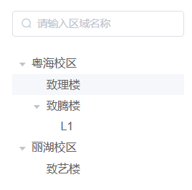

输入区域名称或者选择区域树中的选项，即可筛选对应的场景信息。

## 输入查询场景功能



输入场景名称和区域名称，点击搜索按钮后，即可显示对应的场景信息，点击重置按钮则刷新显示信息。

## 显示场景信息

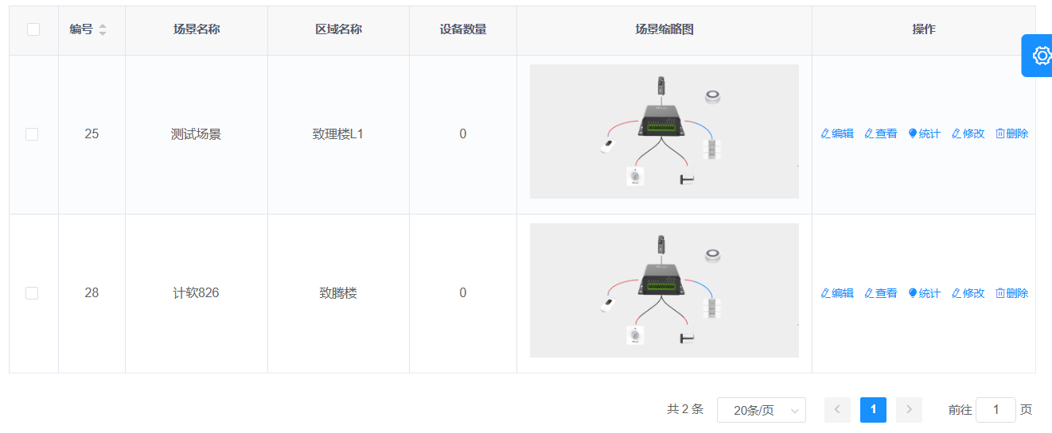

以表格的形式罗列出场景的信息。

## 新增、修改和删除功能



点击新增按钮后，会弹窗提示输入场景信息，点击确定后即可成功添加。

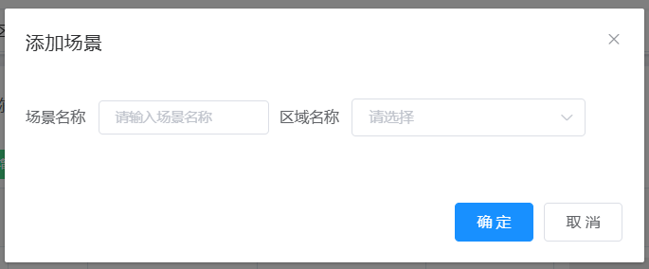

选择场景再点击修改按钮后，会弹窗提示输入场景信息，点击确定后即可成功修改。

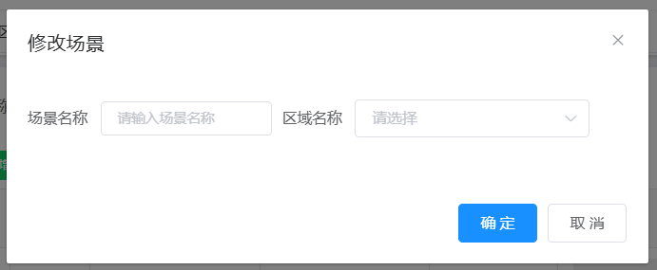

选择场景再点击删除按钮后，会弹出提示，点击确定后即可成功删除。

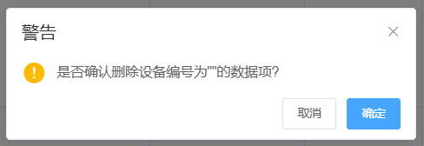

# 大小屏功能

用户可以通过区域界面的大屏按钮跳转到对应区域的大屏界面，通过该地区大屏界面可以了解到该地区的基本信息。

用户在场景管理界面也可以通过场景的统计按钮跳转到该场景对应的统计大屏界面，该界面会动态的展示详细的场景数据。

## 区域大屏

用户可以直观的获取到该地区的负责人信息，子区域个数，设备状态信息，设备数量信息等，对于该地区的用能结构，设备数量占总数量的比以及总耗能实时监控也是运用图表动态渲染出更直观的数据展现方式。

对于可视化大屏的右上角也实时反应出具体的现实时间数据。

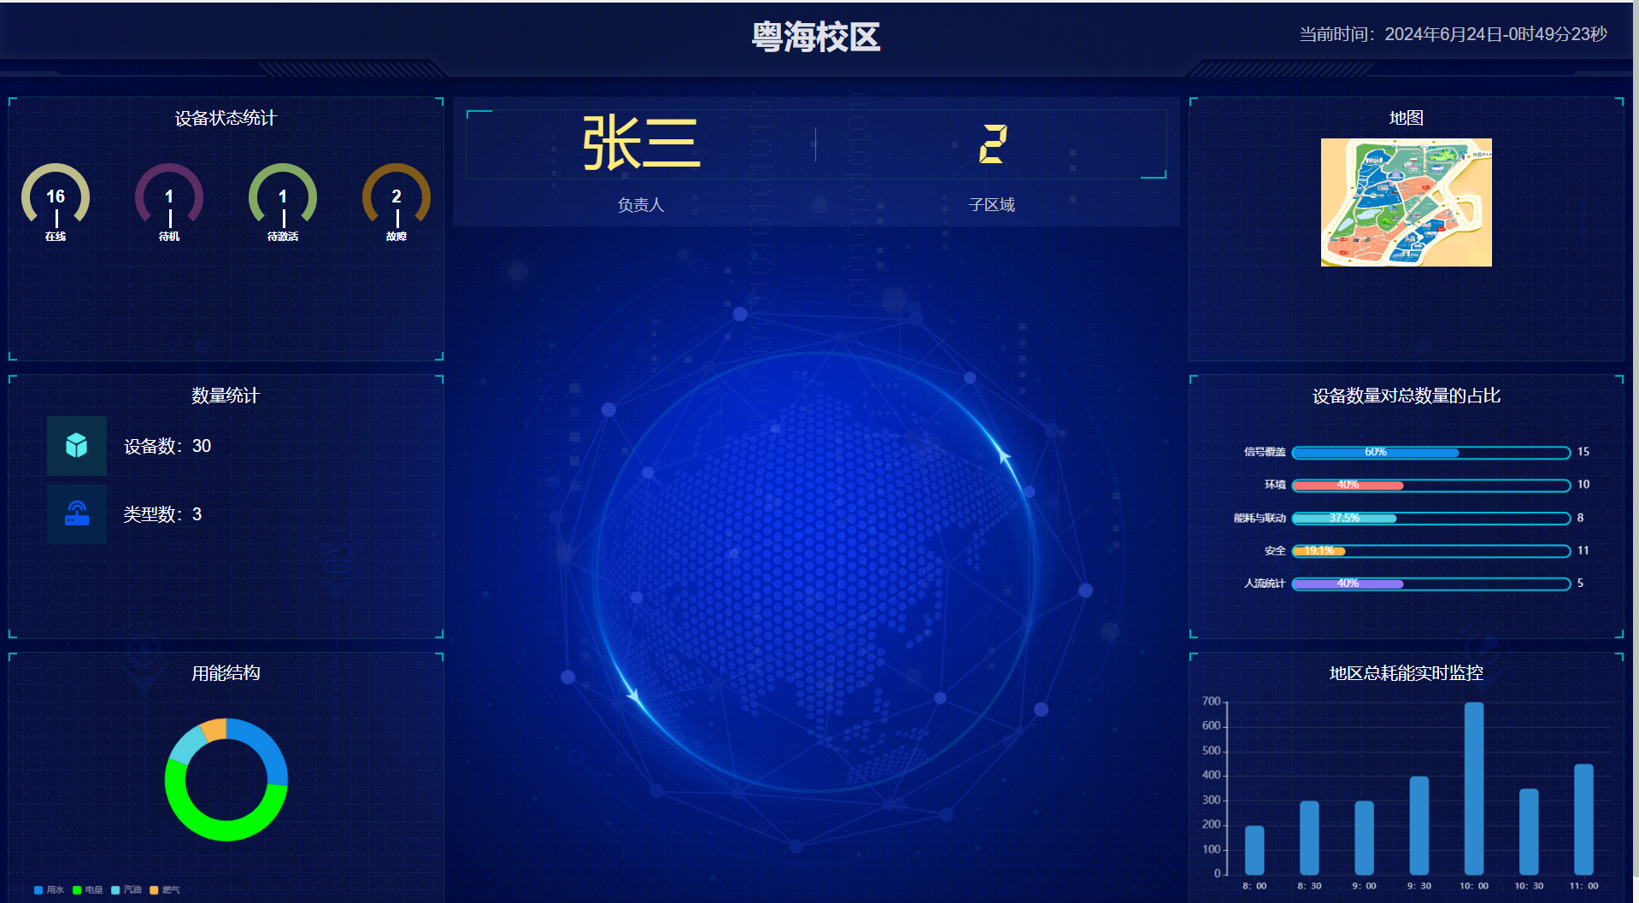

## 场景大屏

用户可以直观的获取到该场景的场景名称信息，场景所属区域在何处，设备状态信息，设备数量信息等。

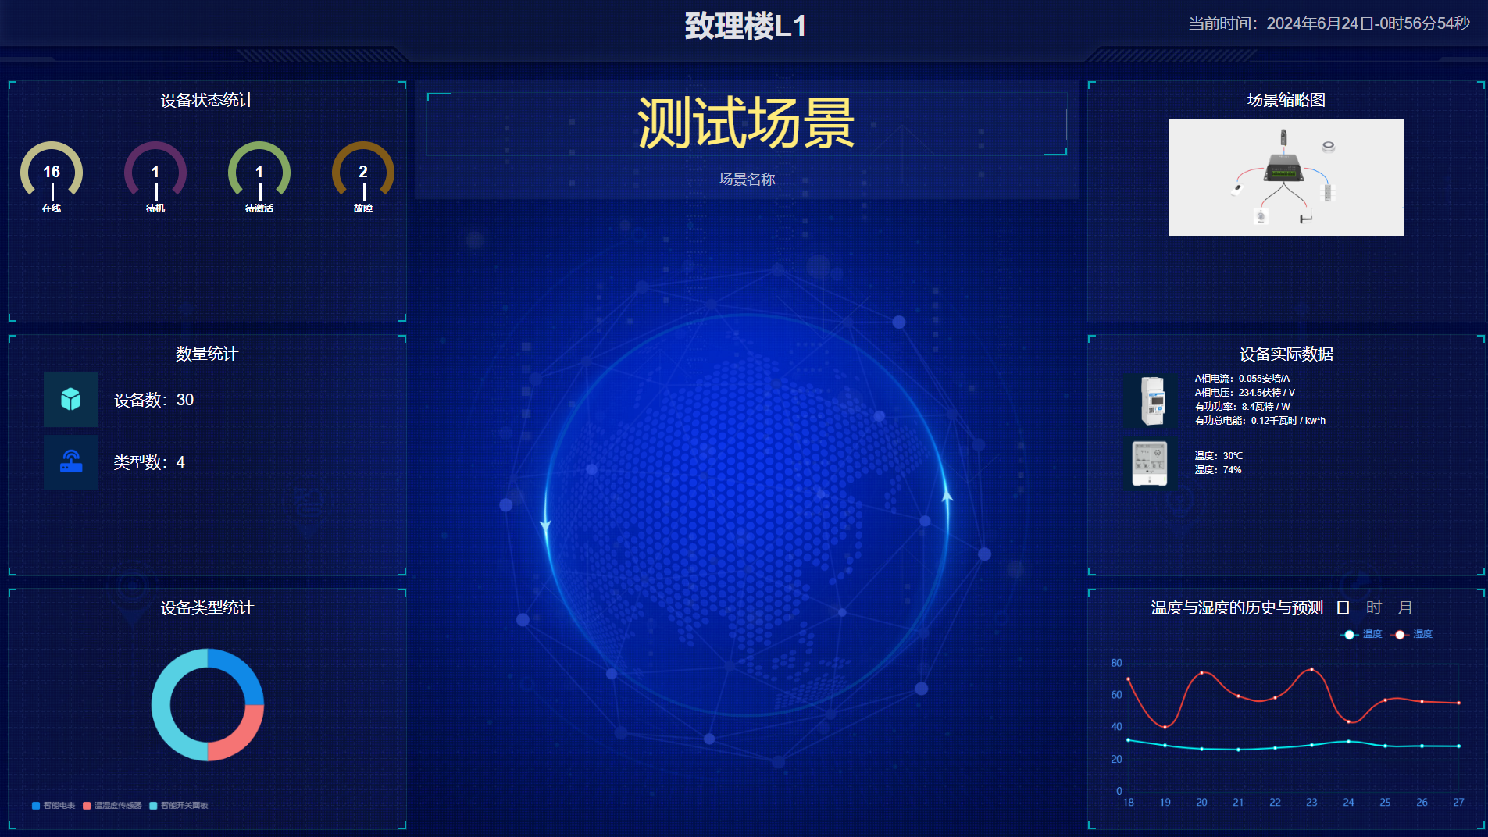

对于该地区的设备类型统计，采用图表渲染的方式实现环形图的显示方式，将鼠标放于图表的不同位置，会自动展示出隐藏的具体数值

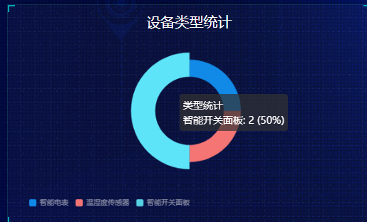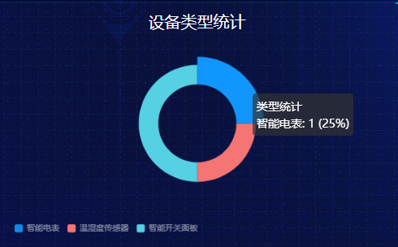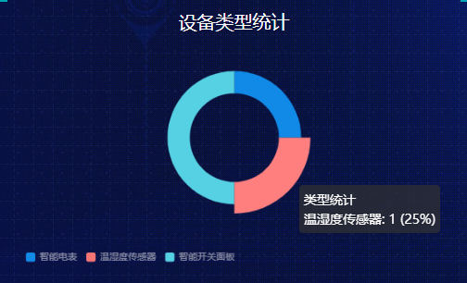

可视化统计大屏的右上角也实时反应出具体的现实时间数据。



对于温湿度数据的历史与预测，采用双折线图的方法展示，红色代表湿度，蓝色代表温度，点击图表中温度与湿度的文字部分可以选择展示或者隐藏该曲线：

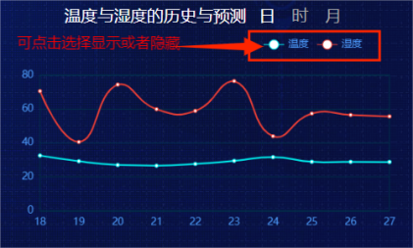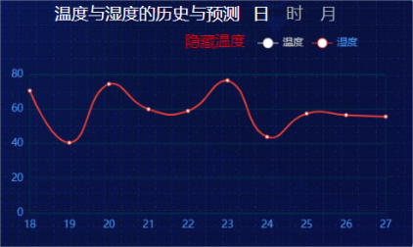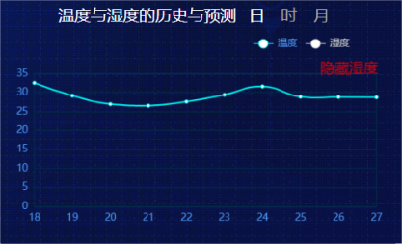

对于温湿度数据的历史与预测，点击图表中日，时，月的文字部分可以切换图表为以日记录表，以时记录表和以月记录表；

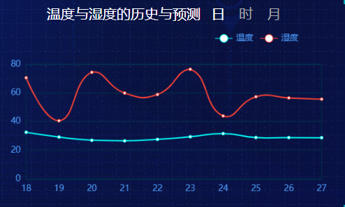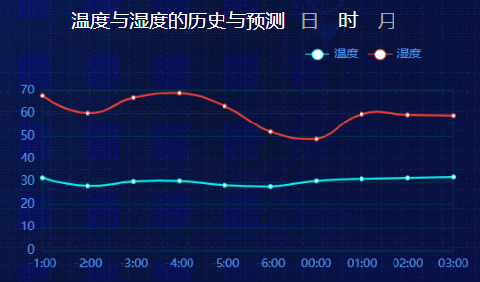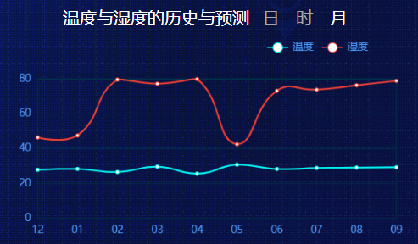

# 14任务管理功能

用户可以通过任务管理页面对任务进行调试查询等工作，实现对任务的掌握与具体的操作。

## 查询任务信息

用户可以通过输入地区名称，任务描述，负责人，状态等信息对任务进行精准的查找操作，输入完自己需要查询的信息后，点击搜索按钮即可进行列表的更新，更新后的列表就是查询后的列表。

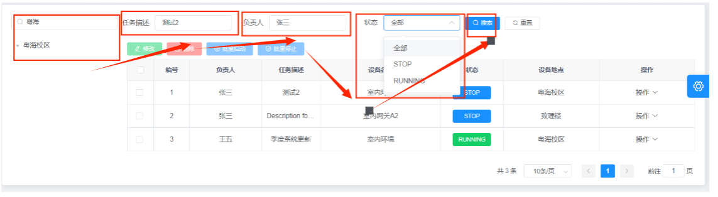

对需要的数据进行关键字的输入，最后点击搜索实现精准查询：

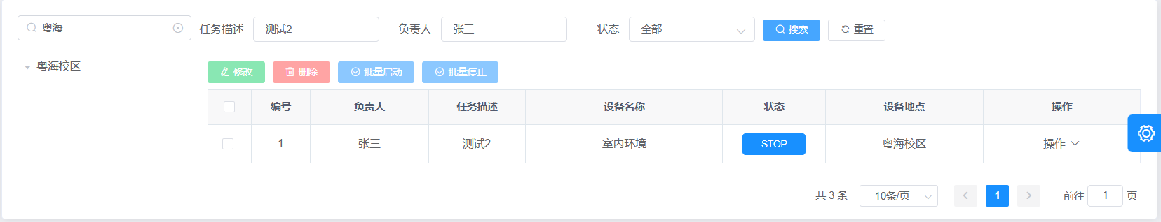

## 重置任务信息

点击重置按钮，将一切列表与界面输入框等恢复到最初的状态：

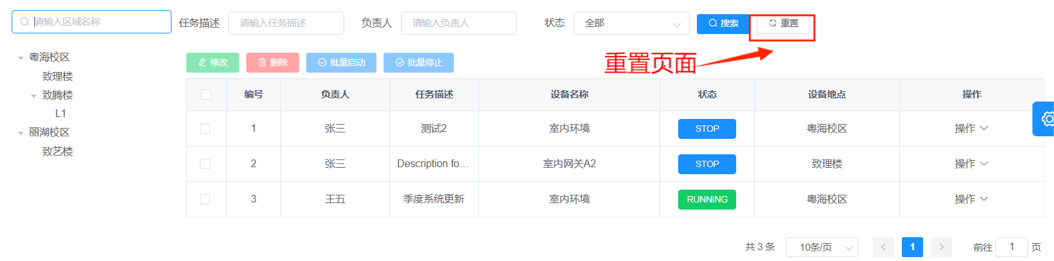

## 获取任务信息

用户可以在任务管理主页查看任务信息模块。该模块显示了基本的任务状态，是否启动，名称与地点等信息。

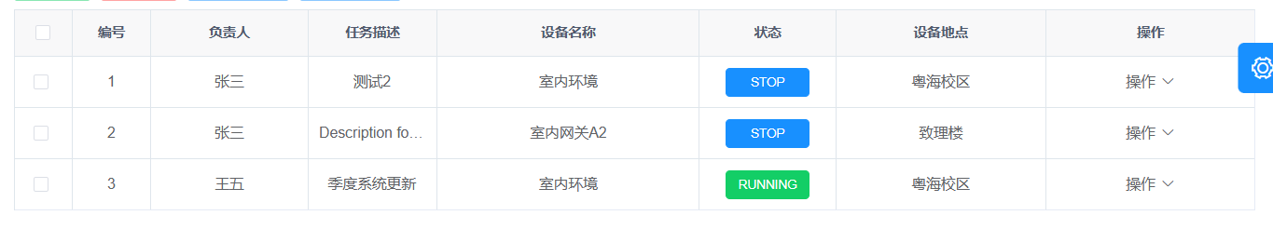

## 操作任务

用户可以对一个或者多个任务进行操作，操作单个任务的时候可以直接在该任务栏的最后一列的操作下拉框选择自己要操作的类型：

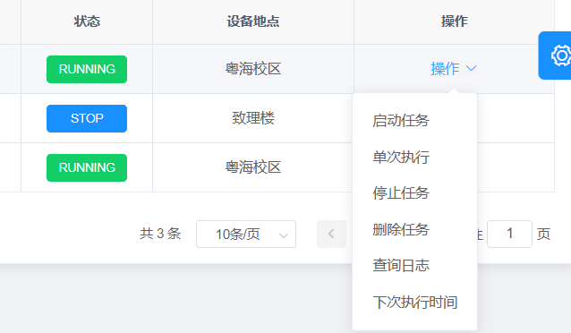

1. 启动单个任务：用户首先点击该行任务的最后一列的操作下拉框，随后在下拉框里选择点击启动任务即可：

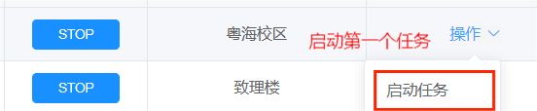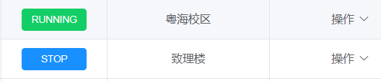

1. 单次执行：用户点击该行任务的最后一列的操作下拉框，随后在下拉框里点击单次执行，随后会跳出一个弹窗，输入这次执行的备注参数然后点击确定即可：

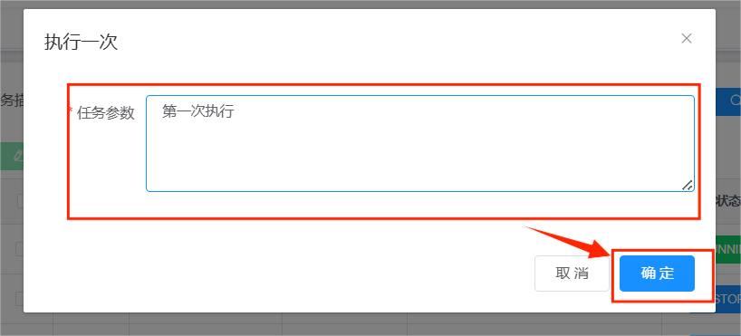

1. 停止任务：用户首先点击该行任务的最后一列的操作下拉框，随后在下拉框里选择点击停止任务即可

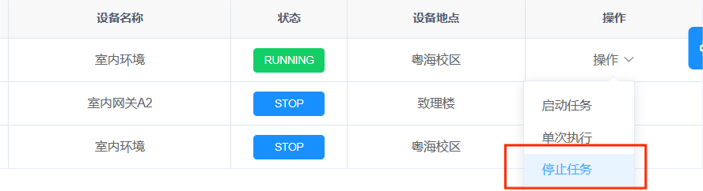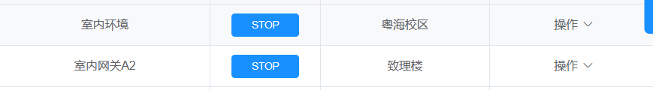

1. 删除单个任务：用户首先点击该行任务的最后一列的操作下拉框，随后在下拉框里选择点击停止任务即可

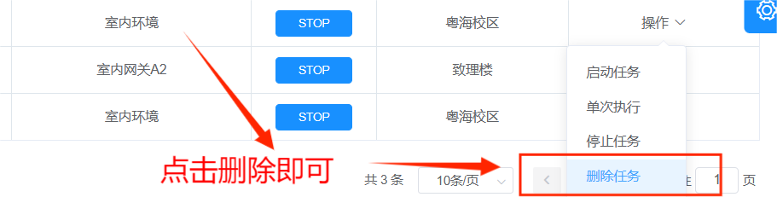

1. 查询日志：用户首先点击该行任务的最后一列的操作下拉框，随后在下拉框里选择点击该操作日志即可打开操作日志的弹窗，进入弹窗可对当前该设备的操作日志进行浏览。

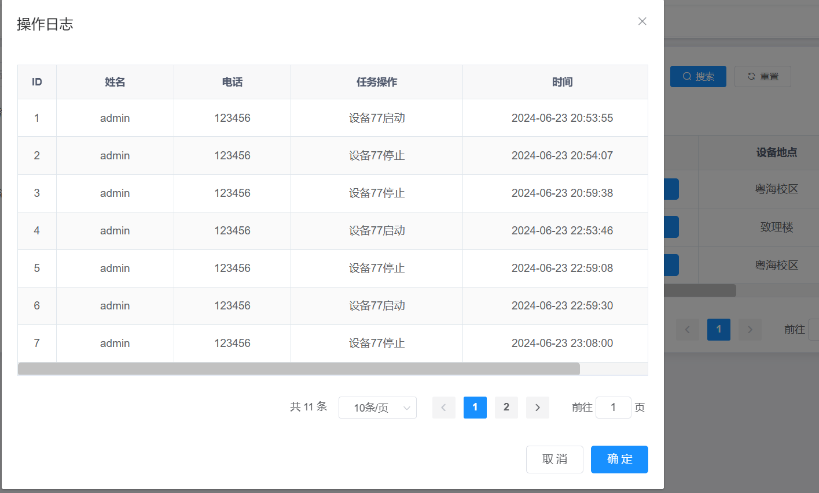

1. 下次执行时间：用户首先点击该行任务的最后一列的操作下拉框，随后在下拉框里选择点击下次执行时间即可打开下次执行时间的弹窗

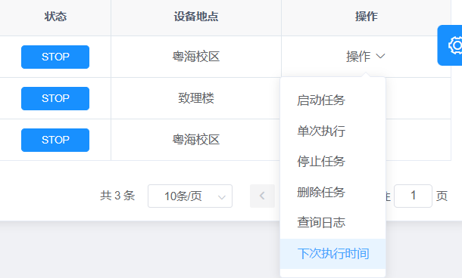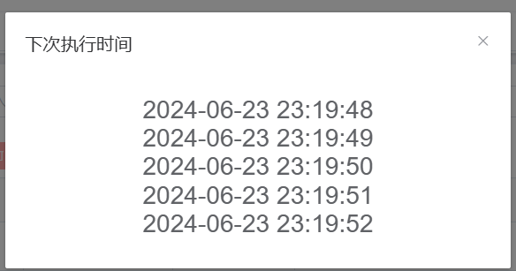

1. 批量选择任务：用户可以在任务列表的前列标签选中多个任务，随后列表上方的删除批量启动，批量停止按钮就处于解禁状态，点击这些按钮即可进行对应的操作

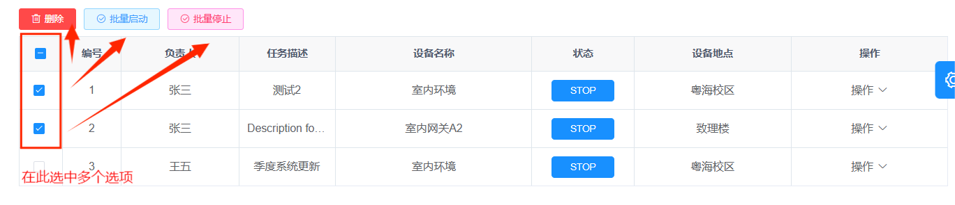

1. 分页查询设置：用户可以对表格下方的分页器进行操作，点击页码容量下拉框的时候可以进行当前一页的任务数量显示的最大限制的选择，也可选择后续跳转的页面页数。

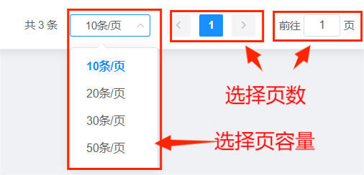

# 场景编辑器功能

## 添加设备功能

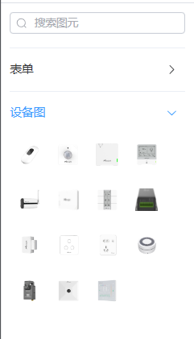

页面左侧边栏显示设备图元，拖动到画布上以后，会弹窗显示一个表单，输入完信息后点击确定按钮即可添加设备。

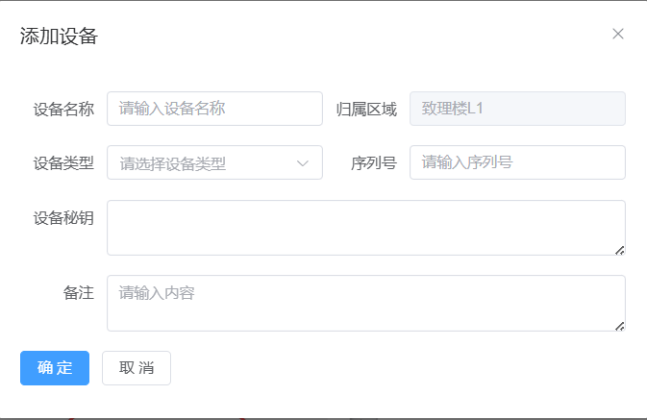

## 显示场景设备布局功能

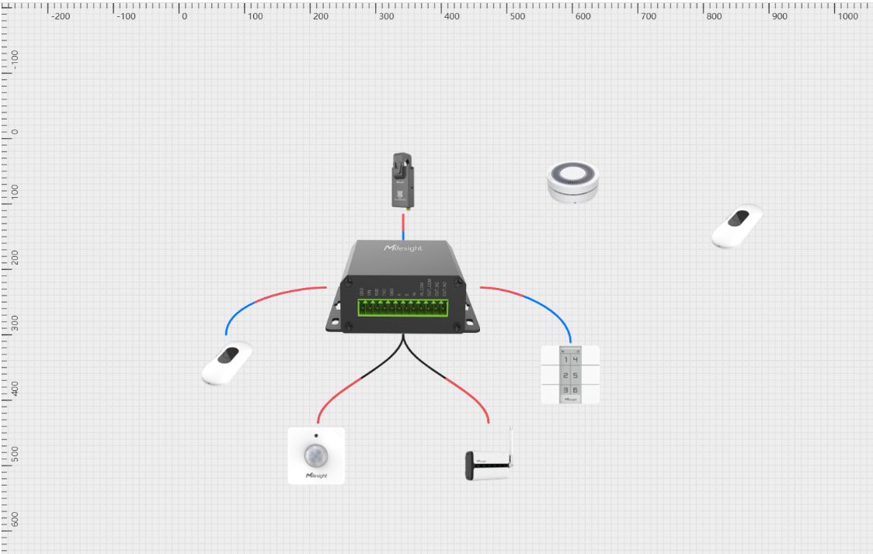

在页面中间的画布上，显示当前场景已经绑定注册的设备，以及设备之间的联系。

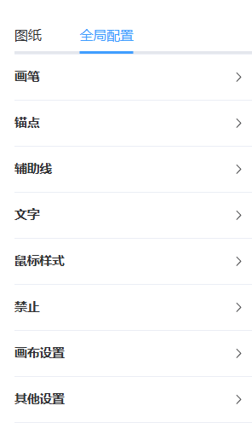

未点击画布上的图元时，右侧边栏会显示全局配置和图纸，可以按需设置画布的显示。

## 显示设备

点击画布上的图元以后，右侧边栏会显示当前设备的数据以及可以进行的操作。

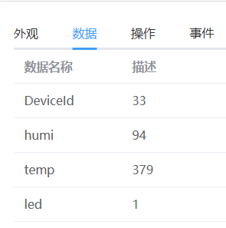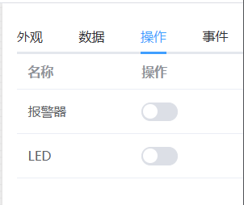

## 编辑导航栏

在页面顶部可以更新场景图到服务器，以及可以添加网格或者标尺来更好地展示画布数据，也可以将场景数据导出为图片。



# 16 MQTT后台管理功能

MQTT后台管理功能允许管理员浏览MQTT服务器的运行概况，从后台对服务器运行进行简单控制。（以EMQX服务器为例）

## 部署概况浏览

管理员进入控制台后，首先跳转至“概览”页面。

在该页面，管理员可以查看MQTT服务器的实例状态、连接数、信息上下行、流量、规则动作、连接信息等统计信息；对MQTT服务器的运行状态形成初步认知。

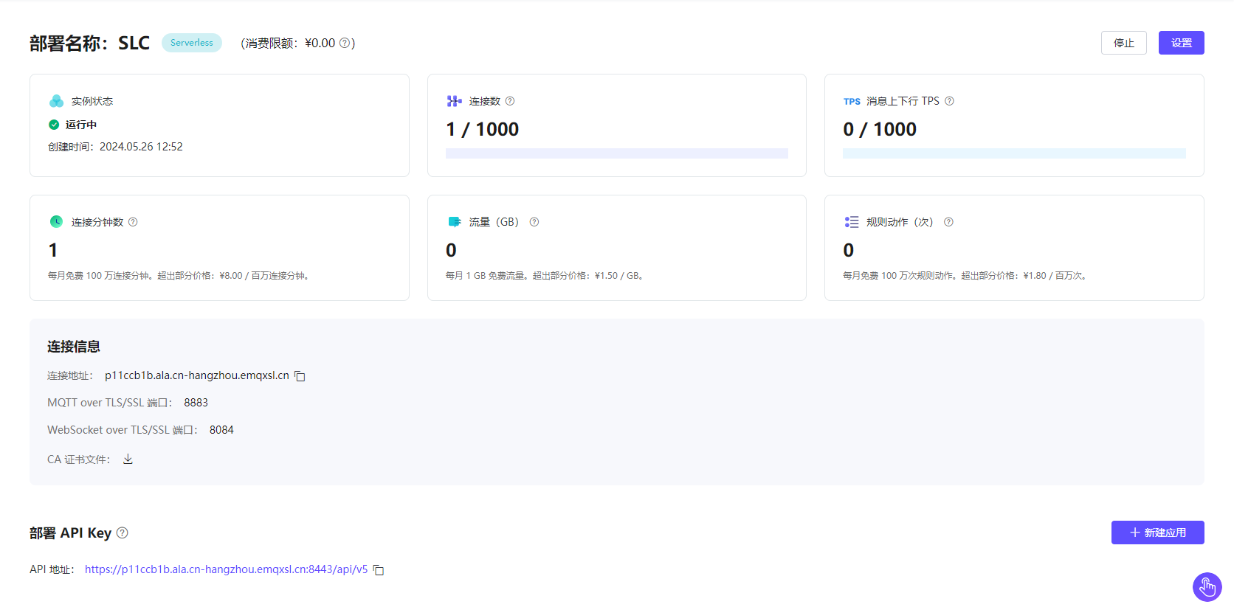

## 客户授权功能

在“客户端验证”页面，管理员可以查看所有经过MQTT授权的客户信息。

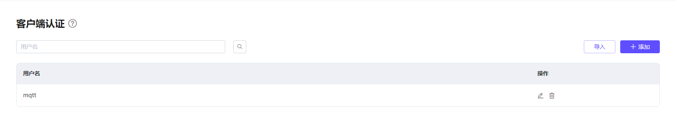

管理员可以手动新增或删除客户验证，使用用户名和密码进行新增，只有经过验证的客户才能连接至MQTT服务器。

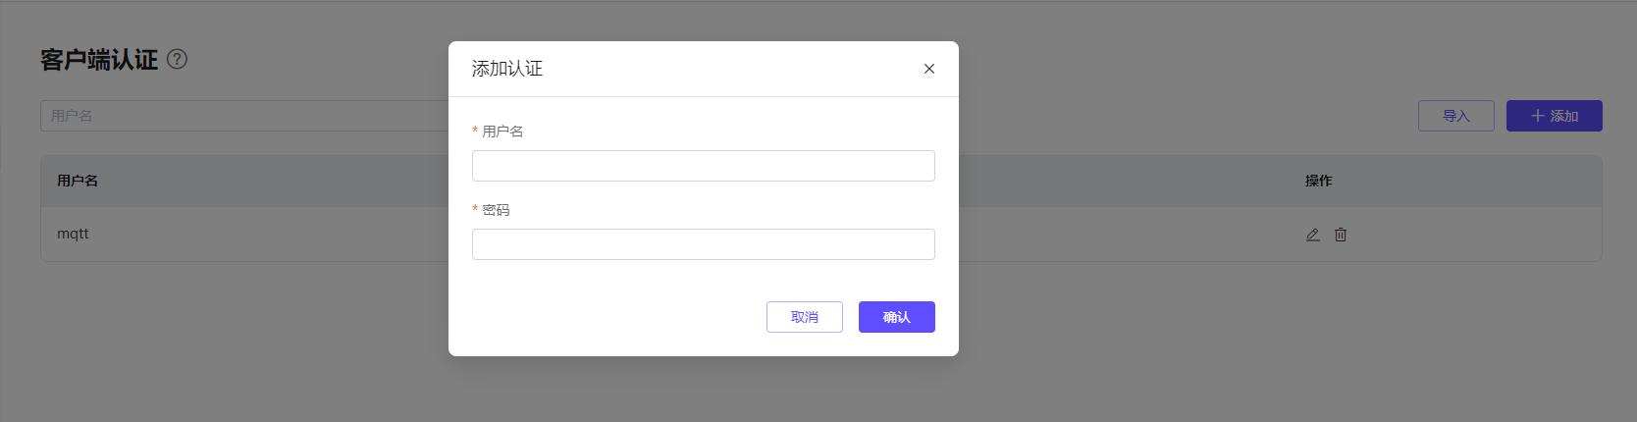

## 客户端连接监控

点击“监控”—“客户端”，管理员可以查看当前连接至服务器的客户端（实时），包括其ID、用户名、IP、协议类型等信息。

管理员检测到异常客户端连接，可以点击踢除按键手动进行踢除。

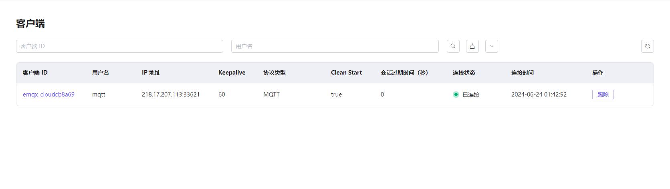

## 订阅管理

点击“监控”—“订阅管理”，管理员可以查看当前服务器中所有客户端订阅的所有主题信息，包括用户ID、订阅主题、Qos等信息，页面上方提供搜索框，管理员可以输入ID或主题名进行订阅搜索。

本页面仅供查看，无法进行订阅管理控制。

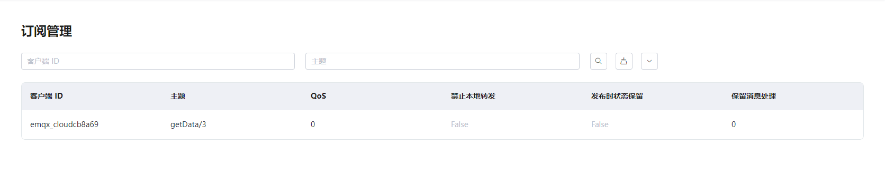

# 17 XXL_Job后台管理功能

管理员输入IP :8080/xxl-job-admin/，即可进入XXL_JOB控制台。

XXL_Job后台管理功能允许管理员浏览任务调度概况，进行更高权限的任务管理和任务日志查看。

## XXL_JOB运行报表浏览

进入控制台首页，用户可以浏览任务调度概况。

管理员可以看到该任务调度中心的任务数量，调度次数和执行器数量，以及日期分布图和成功比例图，从而对任务调度情况形成直观认知。

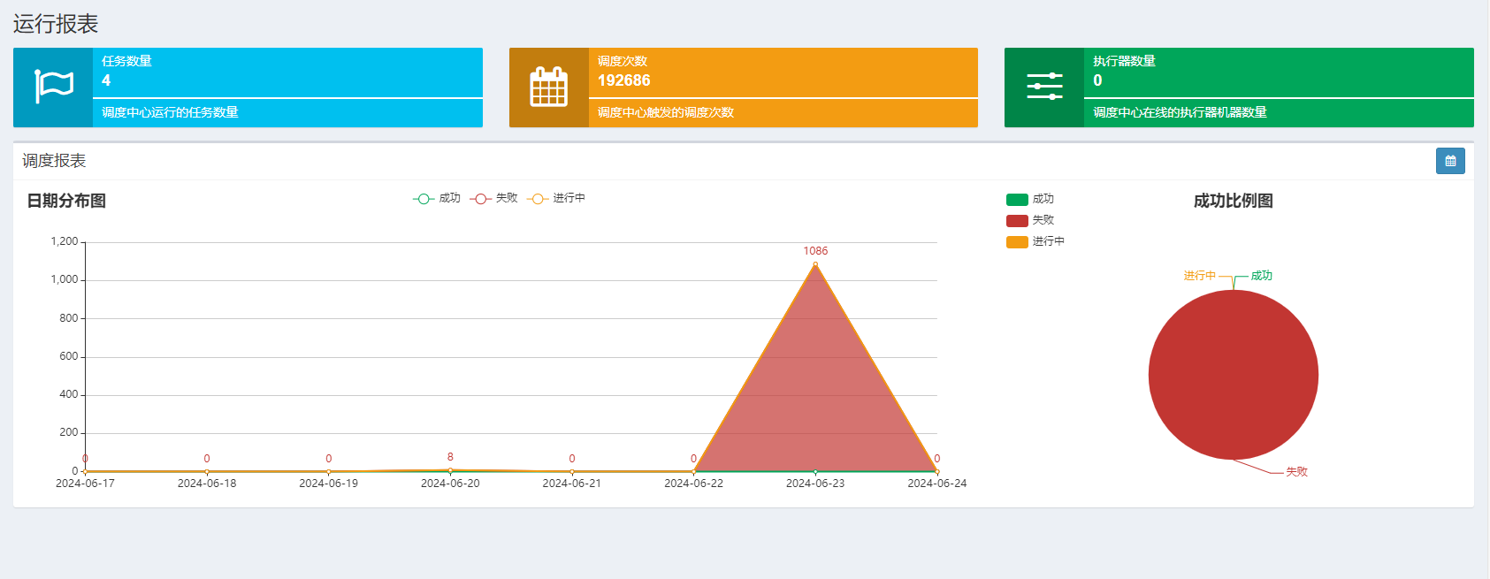

## XXL_JOB任务管理

管理员点击左侧任务管理，即可进入任务管理的后台界面。

管理员可以浏览整个系统的所有任务，任务信息包括任务ID、任务描述、调度类型、任务状态和运行模式。

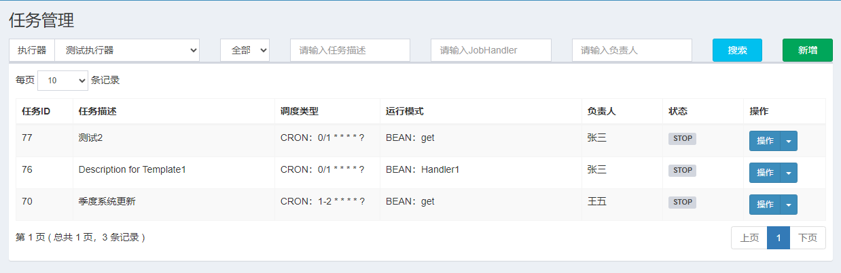

管理员可以通过任务描述、负责人、执行器、任务状态等信息进行任务的精确搜索。

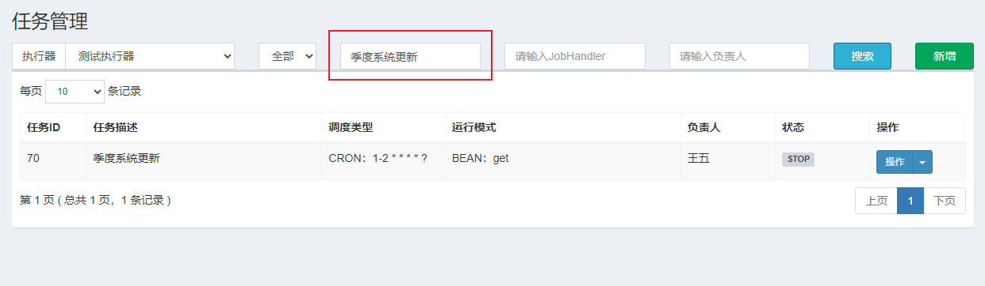

## XXL_JOB日志管理

管理员点击左侧日志管理，即可进入日志管理的后台界面。

管理员可以浏览整个系统的所有调度的日志记录，日志信息包括任务ID、调度时间、调度结果等信息。

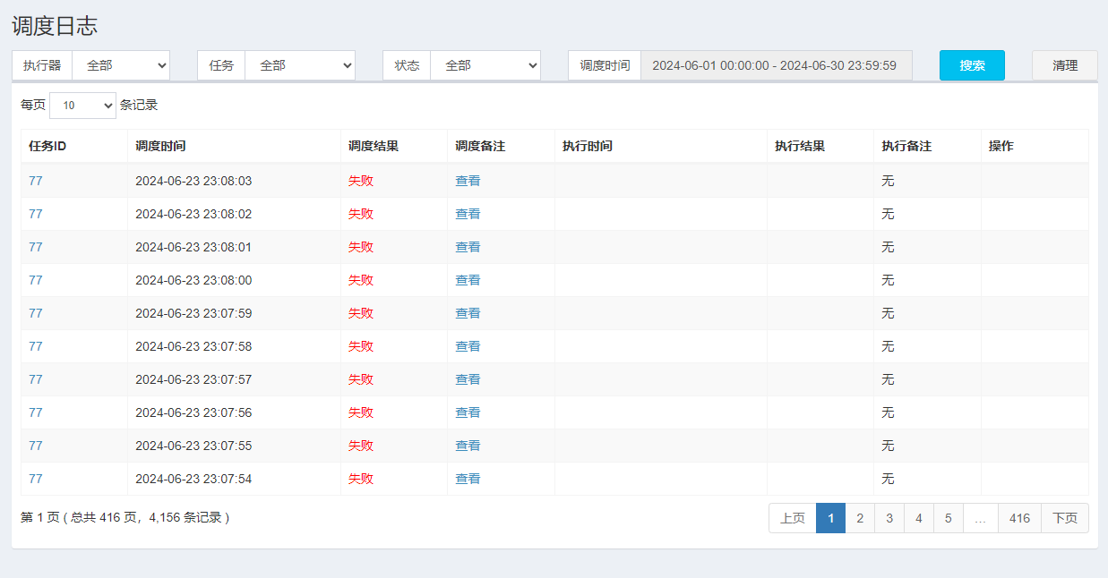

管理员输入任务、状态、调度时间进行筛选，可以浏览某一类任务的所有调度日志。

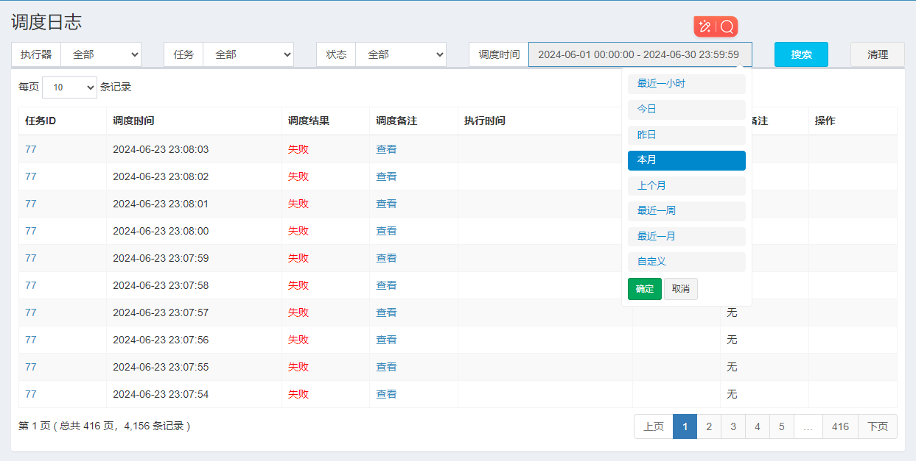

管理员点击调度备注，即可查看任务调度时创建的备注信息。

